Спецификация на титановую раму для горного велосипеда
МОДЕЛЬ MCM-Monster

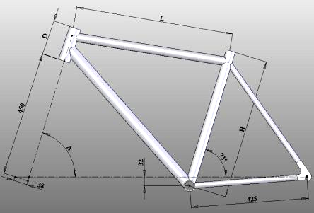
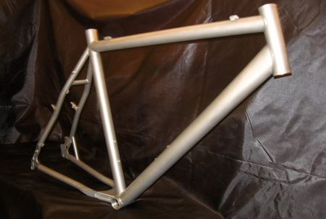

Размер | 16” | 18” | 20” | 22”
H, мм | 406 | 457 | 508 | 558
L, мм | 550 | 563 | 575 | 582
D, мм | 110 | 120 | 125 | 130
A, град | 71 | 71 | 71 | 71

Верхние перья S – образные.
Нижние перья S – образные,
подкова на нижних перьях.
Рулевая труба под вилку 1 1/8"
Резьба в каретке 1,37"х24
Подседельная труба Ø34,9 мм.
Подседельный штырь Ø31,6 мм.
Нижняя труба биовальная Ø48 мм.
Отделка рамы – матовая.
Адаптер для дискового тормоза.
Места крепления багажника.
Возможность установки резины до 2,5"

Опции:
Полировка.
Надписи.

